**基本要求：搭建DevOps开发、测试和部署环境，并在此基础上完成风险管理系统的开发和部署应用。**

需求描述（第一阶段）

1. 开发一套软件项目风险管理系统；
2. 支持用户和角色；
3. 支持风险条目输入，包括风险内容、可能性（高中低）、影响程度（高中低）、触发器/阈值、提交者、跟踪者等；
4. 支持风险状态跟踪，包括状态描述（风险？问题？）和相应的文本形式的描述信息；

在上述第一阶段所完成的风险管理系统基础知识，扩充如下功能：

1. 支持新建风险管理计划RA，在风险管理计划中支持风险条目的增删改查；
2. 在增加风险条目的时候，提供推荐功能和导入功能
   1. 可以查询特定时间段（可设置开始、结束时间）被识别最多的风险、演变成问题最多的风险；
   2. 在查询结果列表上可以选择将若干风险导入到新的风险管理计划RA中；
   3. 导入之后的风险条目仍然可以进行修改；
3. 支持组织风险库的统计功能
   1. 在特定时间段（可设置开始、结束时间）别识别最多的风险，用柱状图或者饼图呈现；
   2. 在特定时间段（可设置开始、结束时间）演变成问题最多的风险，用柱状图或者饼图呈现；

一个项目对应一个风险管理计划，一个风险管理计划包含多个风险条目，风险条目可以进行增删改查。  
增加风险条目的时候，可以进行推荐功能和导入功能。  
被识别最多的风险定义为“被加入到风险管理计划次数最多的风险”  
问题最多的风险定义为“跟踪者跟踪之后，发生次数最多的风险”  
新增数据表：风险被识别的时间表，风险被发现问题的时间表  
导入：被识别最多的风险，问题最多的风险  
风险状态的改变：风险发生和未发生。风险发生的次数要计数，就是问题计数

需求说明：

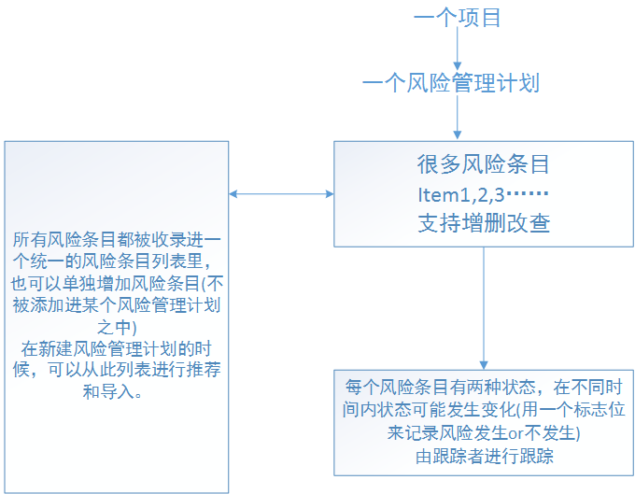

接口：

1. 用户注册：

【新增角色选项】

**public** User register(String username,String password,String role);

2. 用户登录：

**public** User login(String username,String password,String role);

3. 获得全部用户：

**public** List<User> showAll();

4. 风险条目管理：

**public** **boolean** add(RiskItem risk);//新增

public List<RiskItem> show();//获得全部

public RiskItem getById(int rid);

5. 查看自己提交的全部风险条目

public List<RiskItem> getSubmitItem(int userId);

6.查看自己跟踪的全部风险条目

public List<RiskItem> getFollowItem(int userId);

7. 新建风险管理计划(要指定项目名)

public boolean addRiskPlan(RiskPlan plan);

8. 某个风险管理计划中的风险条目的增删改查(pid:风险管理计划的id,rid:风险条目id)

**public** **boolean** planAdd(RiskItem risk,int pid);

**public** **boolean** planDelete(**int** rid,int pid);

**public** **boolean** planModify(RiskItem risk);

**public** List<RiskItem> find(String keyword,int pid);

public List<RiskItem> showAll(int pid);

//获得某个人提交的风险计划

**public** List<RiskPlan> getSubmitPlans(**int** submitterId);

//获得某个人跟踪的风险计划

**public** List<RiskPlan> getFollowPlans(**int** followId);

9. 风险管理计划中风险状态的管理：

public List<RiskState> getState(int pid,int rid);

public boolean addState(RiskState state,int pid);

10. 获得特定时间内被识别最多的风险：

public List<RiskItem> identifyMost(Date startTime,Date endTime);

11. 获得特定时间内出现问题最多的风险：

public List<RiskItem> happenMost(Date startTime,Date endTime);

12. 将风险条目导入到风险管理计划中去：

public boolean importRisk(int rid,int pid);

**数据表**

**1. 用户表user**

**int id;**

**String username**

**String password**

**String role**

**2. 风险条目表risk_item**

**int id;**

**String name; //名字**

**String Content //内容**

**String possibility //可能性**

**String level //影响程度(高？低)**

**String trigger //触发器**

**3. 风险状态表risk_state**

**int id;**

**int rid //风险条目id**

**int pid //管理计划id**

**String state //状态(概括描述)**

**int ifHappen //标志位，代表风险是否发生。0代表发生， 1代表不发生**

**String detail //详细描述**

**Date createTime //建立状态时间**

**4. 风险管理计划：risk_plan**

**int id;**

**String projectName; //项目名称**

**String planName; //风险管理计划名称**

**5. 风险计划-条目对应表：plan_item**

**int id;**

**int pid; //风险管理计划id**

**int rid; //风险条目id**

**String state; //风险条目当前状态**

**Date createTime; //创建时间**

**int** submitterId; //提交者

**int** followerId; //跟踪者

String subName;

**private** String folName;